## 秦晖：查韦斯与委国经济的“单一化”灾难

#### 进口替代型工业化与债务危机

　　 委内瑞拉与许多拉美国家确实在1980年代受到过债务危机的打击。但鹿野对此的解释完全错误。事实上这种债务危机与所谓“单一石油经济”关系并不大，更不是高成本卖油亏本亏出来的问题。很多非产油国面临的债务危机同样严重，或者说更严重。

　　 当时拉美各国积累的债务，虽然有出口原材料价跌的影响，但主要的原因，还是此前一个时期拉美各国盛行的“进口替代型工业化”，在取得成效的同时也造成效益下滑、盲目投资、亏损增大、贸易逆差严重等等积累的弊病。而当时很多拉美国家大力推进“进口替代型工业化”，本来就是因为急于改变“单一经济结构”，怎么能反过来说这样的债务是“单一经济结构”的结果？

　　 包括高负债在内，“进口替代型工业化”的弊病很重要的原因之一，据说就是国家过多的不当干預。

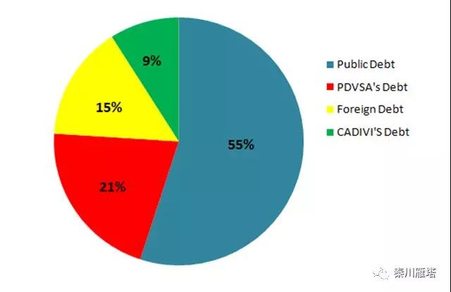

2014年委内瑞拉债务结构

　　 这也是不难理解的：通常所谓“进口替代型工业化”就是希望建立一个大而全或小而全的“工业体系”，因此就不能像“出口导向型工业化”过于强调“先天禀赋优势”和“国际市场分工互补”。

　　 “出口导向型工业化”的基本逻辑是“擅长什么就生产什么”，靠多出口赚了钱来进口自己需要的一切。而“进口替代型工业化”强调的不是原来擅长什么就生产什么，而是国家需要什么就生产什么，因此无论左派还是右派执政，执行这种发展模式的国家对经济的控制力度都会加强，会更强调政府管制、引导、补贴经济，使其转向政府希望的方向。生产国家需要而原来不擅长的东西，当然很难指望立马赚钱，更不用说国家管制本身也会影响效率，于是产生所谓原始积累难题。

　　 如果不能像拉美原来的宗主国西班牙那样大量盘剥殖民地，又不能建立极权体制强迫国民勒紧裤带、甚至不惜以大量饿死人来追求工业化，那么，靠印钱或借债来积累就成为常见的现象。所以拉美实行这种战略的国家后来大都陷入了高负债、高通胀的严重危机。

　　 为了解危纠弊，后来拉美国家就纷纷引进了“新自由主义”、“私有化”等右派药方，而且至少在智利、玻利维亚等国被认为效果很好。当然，我并不认为这就足以证明这种药方包治百病，以至于搞起所谓“新自由主义崇拜”，并把“福利国家”这类左派主张骂成万恶之源。

　　 但是，我们总不能反过来倒果为因，把人家为了治理债务危机而开出的药方说成是债务危机的原因吧？鹿野先生自己也说，委内瑞拉实行这种药方，使债务占GDP的比重从70%降到了查韦斯上台时的40%（这组数字不准，但这里姑置不论，他说的趋势是对的），但接着他却莫名其妙地惊呼“这样沉重的历史包袱”应该为如今委内瑞拉的灾难背锅！这都哪跟哪呀？如果当初不吃右派药方，直接让查韦斯接过70%的债务率，他的“历史包袱”会更轻？根据这样的数字，查韦斯难道不该庆幸右派前任减轻了他的“包袱”吗？

　　 了解拉美债务史的人都知道，40%的负债率在拉美并不算惊人，当时就有更严重的债务国，今天经过“查韦斯革命”的委内瑞拉负债更已成天文数字，以至于为了弥补亏空印钞把经济都印垮了！这个“现实包袱”怪谁？是不是几十年后的一切灾难都可以让查韦斯背锅呢？

#### 委国汽车产业的悲剧

　　 很多人都把委内瑞拉的“单一石油经济”当成“西方阴谋”、“右派罪恶”，而查韦斯似乎是对抗这种阴谋的好汉。

　　 鹿野文章更是大吹，说查韦斯有个“两步走”的雄伟计划，“摆脱对于石油的依赖，实行经济多元化与工业化、现代化，并发展农业提高食品自给率。”“以委内瑞拉的资源开发为例，其丰富的铁、铝及其他矿产已成为居石油之后委内瑞拉向中国出口大类，马杜罗执政后，正增加铁、铝等原材料的产量”云云。鹿野说：这个方案是“实事求是，符合委内瑞拉国情的”。

　　 但其实恰恰相反，委国摆脱“单一石油经济”的努力历史久远，而且曾经取得相当大的成就。恰恰正是在查韦斯-马杜罗时代，委内瑞拉不仅石油工业受挫，非石油经济更是遭到毁灭性打击，其崩溃程度远远超过石油业。

　　 换言之，导致今天委国深陷“单一石油经济困境”的并非美国的影响，而正是查韦斯们的胡闹。

　　 如前所述，1980年代及此前一个时期，拉美很多国家都迷恋于“进口替代型工业化”，这其实就是为了改变输出原料、进口工业品的局面。这种工业化模式虽然有许多弊病，但确实取代了相当进展。

　　 中国的年长者应该记得，1980年代初，那时我们的媒体上有所谓“拉美奇迹”、“巴西奇迹”、“墨西哥奇迹”的说法，指的就是这一波的工业化。尤其是拉美的汽车制造，曾令当时基本不生产轿车的中国人很是羡慕。

　　 直到1990年代乃至世纪之交，还有什么拉美汽车“后来居上”、“拉美：世界汽车制造的‘新大陆’”，“拉美将崛起又一个底特律”，诸如此类的报道不一而足。

　　 当时巴西、墨西哥与阿根廷号称拉美三大汽车生产国，委内瑞拉紧随其后，其汽车年产量曾超过20万辆（中国当时汽车产量有没有这个数待查，但人均肯定不如当时的委国）。由于委国人口少，人均产量其实与这三大国水平相去不远。但因主要内销，在国际市场没有影响，我国也很少报道。但是汽车制造业的产值曾经占到委国全国经济的6%左右。

　　 查韦斯执政初期，委内瑞拉汽车年产量开始下降，但一度还维持在十几万辆，月产均在1.2万辆以上。但2008年后即明显下降。2009年第二季度，月均产量跌破万辆，从此再未上万。2013年3季度跌破6000，次年更迎来空前狂跌：“今年（2014）1月至5月，委内瑞拉生产的汽车仅为4635辆，与去年同期31153辆的产量相比，汽车产量下降了85.12%。”22015年以后残余的产能进一步崩溃，委内瑞拉的汽车产业基本不存在了。汽车产业的悲剧可以说是委内瑞拉“查韦斯主义”时代非石油产业的一个缩影。

　　 其实，在查韦斯之前的1970-1990年代，由于委国石油业“采储比危机”阴影未散，历届政府为准备石油枯竭的善后，对经济多元化的关注在拉美国家中是相当突出的。当时委国不仅把石油赚的钱投入不少，还借债投入，使得今天鹿野先生能够大谈那时的“债务危机”。也就是在那时，委内瑞拉发展成为世界水电大国，其水平远远超过了当时的中国。

#### 卡罗尼河的叹息

　　 委内瑞拉的水电资源也得天独厚，尤其是南美第三大河奥里诺科河的南岸支流卡罗尼河是世界著名水电富矿。从1960年代开始，委国陆续在该河上建设了马卡瓜一、二、三级、卡鲁阿奇、托科马和古里水电站，总装机容量高达1700万千瓦。

　　 中国很少有人想到，委内瑞拉这样一个世界石油大国，其发电居然不怎么靠石油，它的水电要占总发电量的71-74%。著名的特大型工程古里水电站，1963年开工，1978年投产发电，最后装机容量达1023.5万千瓦，超过此前的世界最大水电站——美国大古力电站，在后来巴西伊泰普水电站建成前，委国这一水电巨头曾占据世界第一的宝座多年。直到中国完成三峡工程后，委内瑞拉的古里仍然是仅次于三峡、伊泰普的世界第三大水电站。

　　 记得曾在农村修过“小水电”的笔者，当年在《世界知识》上看到关于古里水电站的报道时就很感慨：委内瑞拉都有了千万千瓦级的大电站，百万级的更已经好几个，而泱泱大国的中国，那时第一个百万千瓦水电站刘家峡都还仍然在建！

　　 大规模水电建设基本完成于查韦斯上台前，不知道这算是查韦斯接过的“沉重历史包袱”还是继承了丰厚的遗产？但我们知道的是，查韦斯-马杜罗时代的20年间除了拖拖拉拉地续建卡罗尼河梯级的收尾工程（规模较小的托科马电站）外基本没有什么作为。查韦斯上台前，强大的水电不仅使委内瑞拉在电力方面那时就已“摆脱了对石油的依赖”，而且发展了钢铁、炼铝等高耗能的制造业，还能向邻国巴西、哥伦比亚出口电力。

　　 但今天的委内瑞拉，因为水电停滞、石油滑坡，已经陷入严重的电荒。在高耗能制造业基本崩溃的情况下，主要仅仅为了保证生活用电，2010年委内瑞拉政府就曾在全国范围内每天实施两小时轮流停电，2016年更宣布每天停电4小时，为节电，政府雇员被告知周五不上班。

　　 说实话，因为水电仅仅是停滞，而不像石油业的滑坡和制造业的崩溃，所以今天委内瑞拉发电倒是比查韦斯之前更不“依赖石油”而是依赖水电了，而这恰恰是接过前任“历史包袱”的结果，鹿野们对此不知应当是褒还是贬？

　　 如果说水电这种建成后基本无需后续投入的项目虽然建设停滞，已建产能还不至于崩溃。那么制造业就更糟糕了，前面提到的钢铁、铝业等也和汽车工业一样，在查韦斯时代遭遇了大崩溃。

#### 完全瘫痪的钢铁业

　　 委国有储量居世界前列的铁矿资源，其南部的玻利瓦尔山据说是“地球上最富的富铁矿，”山体的一半由高品位铁化合物构成，可露天开采。1964年，在原先一些民营钢铁业的基础上，委国按照进口替代型工业化战略建设的国营圭亚那城大型钢铁联合企业开始投产，到1970年代末，其产能已提升至年产480万吨钢。这个产能超过当时中国除鞍钢以外的所有钢铁企业。

　　 由于委内瑞拉富铁矿、富电、富油气但缺焦煤，委国政府雄心勃勃，除了提高电炉钢和钢材的比重外，还引进了当时世界尖端的HIB、FIOR两种工艺的流态床直接炼铁法，此法不用焦炭，矿石也无需烧结工序，而是用委国富有的天然气直接还原粉矿。

　　 这是世界上规模最大的直接炼铁厂。但是后来发现这种工艺不成熟，并因此造成亏损。于是在1995-1997年间，委内瑞拉政府在当时的经济自由化潮流中对圭亚那城钢铁联合企业实行私有化，改组为民营的西多尔（Sidor）钢铁公司，以图改善经营、减少亏损。

　　 尽管私有化可能并非万应灵药，但事实证明委内瑞拉钢铁业的这次私有化相当成功：西多尔很快调整了工艺流程，不再扩大直接炼铁，而是新建三座高炉，并扩大了自动化的热轧厂，线材和热轧板材都成为名牌产品。2002年，公司的钢材出口连续创下230万吨的年度历史记录和超过20万吨的月度记录。企业债务则从私有化前的15.63亿美元减少到7.91亿美元，2007年又创下钢产量的最高年产纪录。

　　 但就在这一年，委内瑞拉钢铁业也爆发了“查韦斯革命”。查韦斯政府以西多尔公司发生劳资冲突为由，于2008年4月宣布将其重新国有化。自此公司不但亏损明显增加，产量也连续大幅度滑坡：2010年钢产量下降41.4％，仅180万吨，是1978年以来的最低水平。2014年又剧跌至104万吨，2016年再剧降71％，仅产钢30.7万吨，只为原有产能的6%多。委内瑞拉的钢铁产业至此完全崩溃。

　　 ——这就是鹿野所说的，今天委国“丰富的铁、铝及其他矿产已成为居石油之后委内瑞拉向中国出口大类，马杜罗执政后，正增加铁、铝等原材料的产量”之真相：委内瑞拉曾经是个向西方出口大量钢材的国家（犹如今天的中国），如今却变成向中国出口铁矿石——而且似乎还是刚刚起步，因为委国不仅钢材钢铁停产，铁矿也濒临倒闭，有待中国救其起死回生，这究竟是进步，还是灾难性的大倒退呢？

#### 崩溃中的铝业

　　 同样在卡罗尼河水电基地附近，世界著名的圭亚那-奥里诺科铝土矿带更是委国一大天赋。1967年委内瑞拉的卡罗尼铝业公司开始投产，产能1万吨。经过多次引资扩股，产能不断扩大。

　　 到21世纪初，该公司的三条生产线年产金属铝18.5万吨，并加工成轧制铝板、铝箔等各种铝材，其中60%用于出口，40％用于本国下游制造业。2007年查韦斯政府也对其开展了“革命”，2009年成立国家铝业公司（CVG Alcasa），宣布要把生产线扩大到五条，产能21万吨。

　　 但一番大轰大嗡之后，该公司不仅“扭赢为亏”，乃至巨亏，2015年已经严重资不抵债，而且出口停止，产量剧降。原铝年产量从2007年的18.07万吨下降到2015年仅有2.85万吨。正如汽车制造业和钢铁业一样，委内瑞拉的铝业也在查韦斯、马杜罗的折腾中崩溃了。

　　 下面是网上查到的这些年来委内瑞拉石油、铝业、钢铁和汽车制造业生产的趋势图。

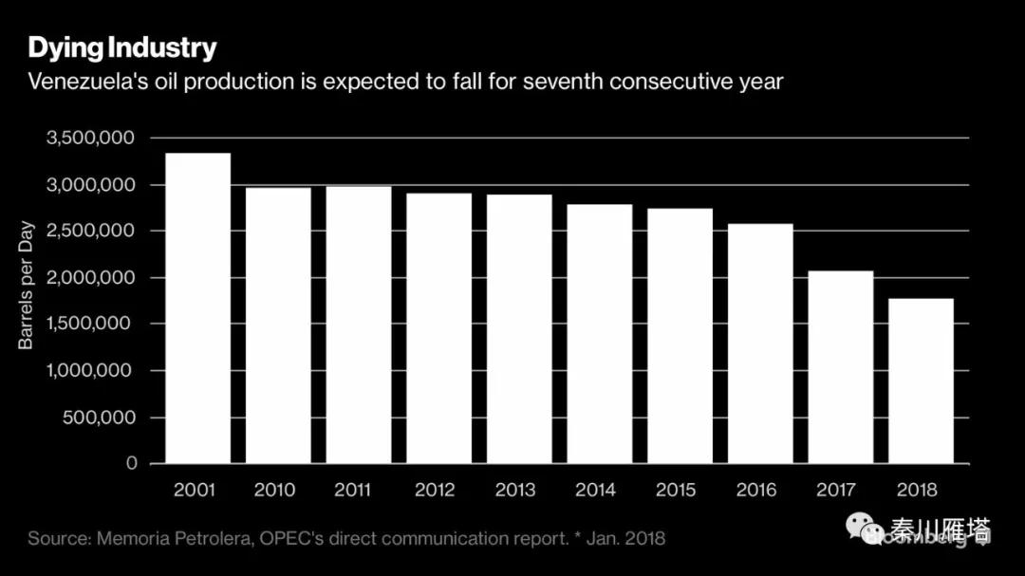

OPEC公布的近年来委内瑞拉石油产量

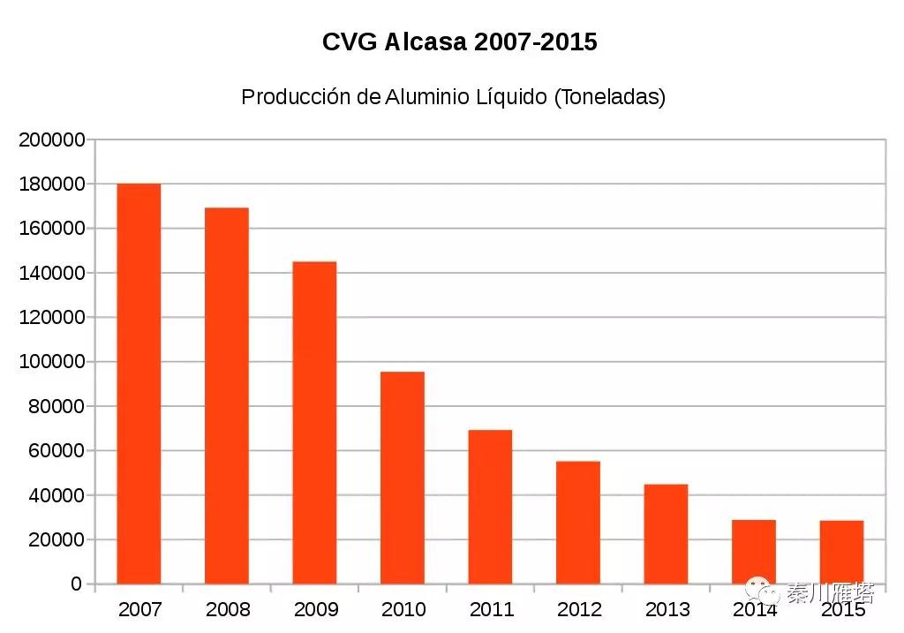

2007-2015委内瑞拉国家铝业公司产量趋势图

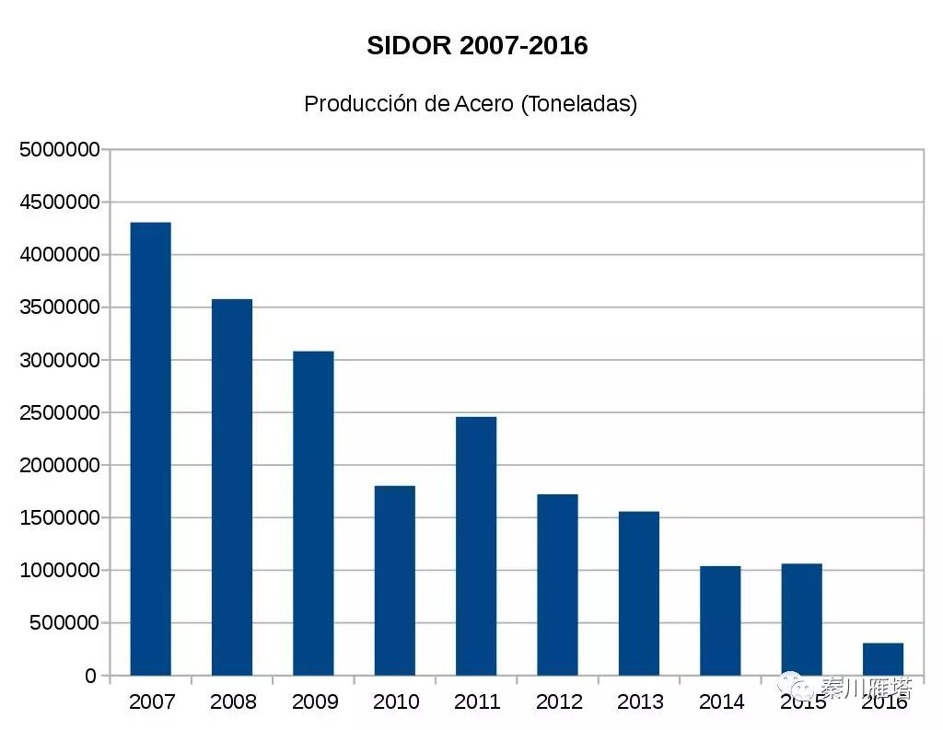

2007-2016SIDOR公司钢铁产能趋势

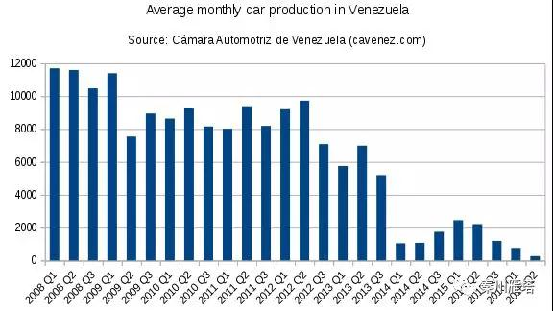

2008-2016委内瑞拉汽车产量

　　 明显可以看到，经过这十多年的折腾，委内瑞拉的石油产能减少了三分之二左右，但汽车、钢铁、铝业这些非石油产业的产能则普遍减少了90%左右，甚至已经没什么有意义的产出了。换言之，委内瑞拉在“查韦斯主义”时代尽管石油业本身遭遇重挫，但它的“单一石油经济”性质却大大地凸显了，因为非石油产业基本已经被查韦斯、马杜罗折腾光了。

　　 到了这种地步，居然还有人盛夸查韦斯“改变对石油的依赖”、发展“经济多元化”的成就，真令人叹为观止。